Вводная часть, описание датасета и алгоритма
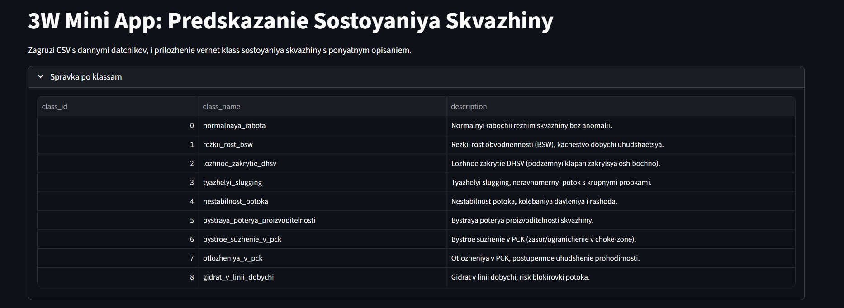
Загрузка CSV, предварительный просмотр и запуск предсказания
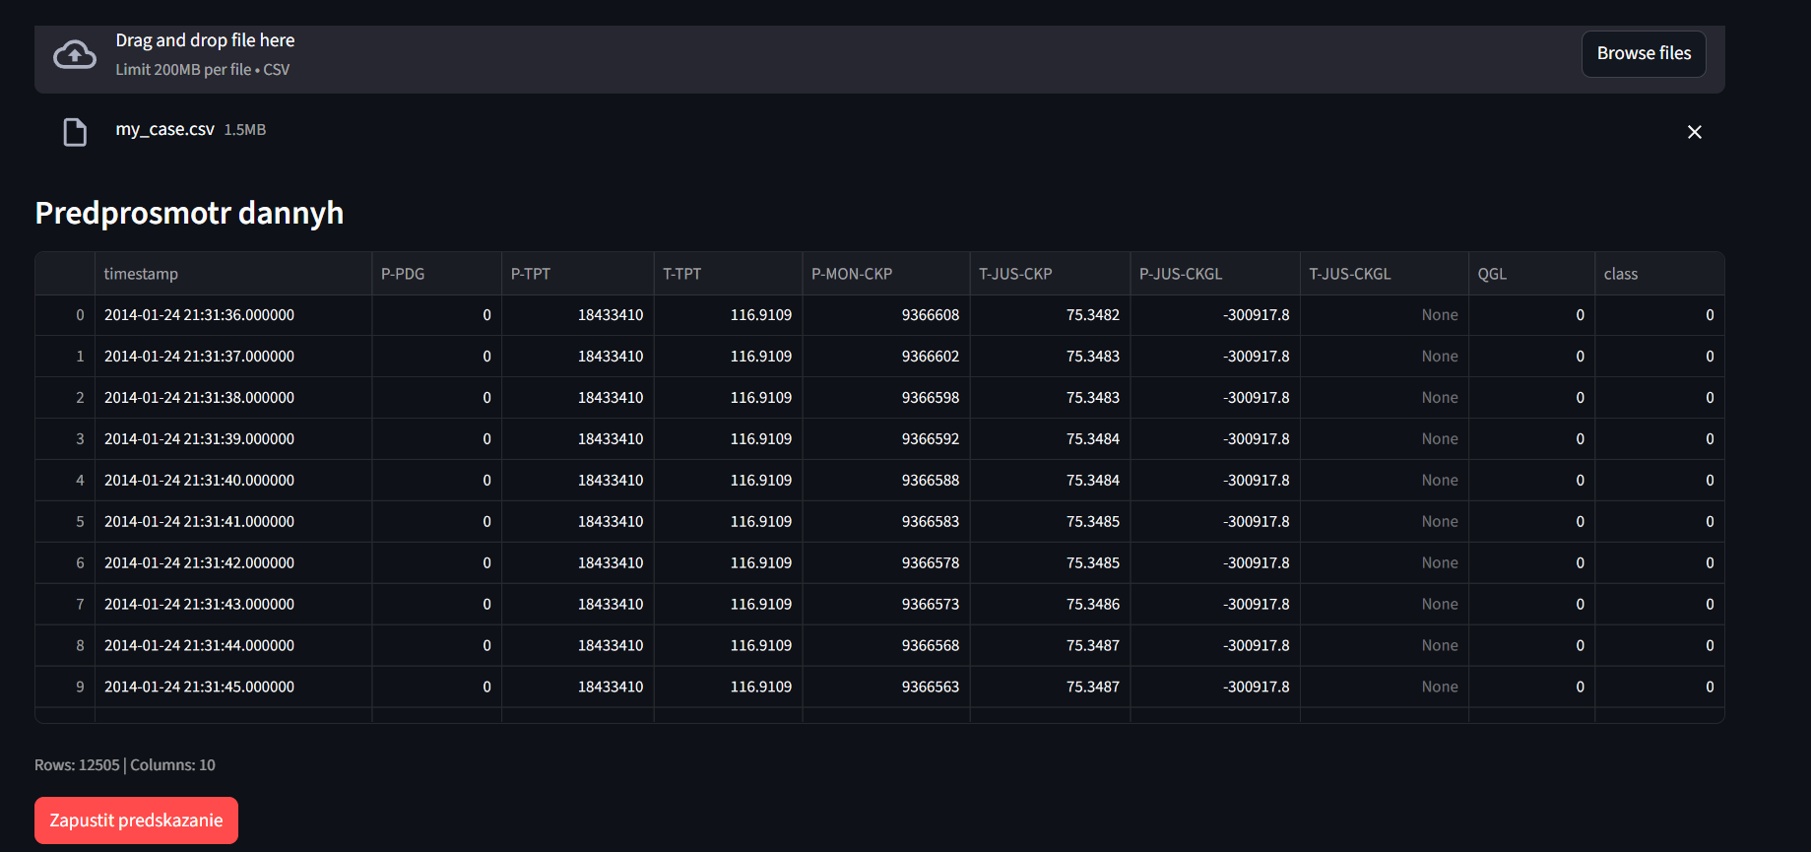
Основные результаты, определение класса
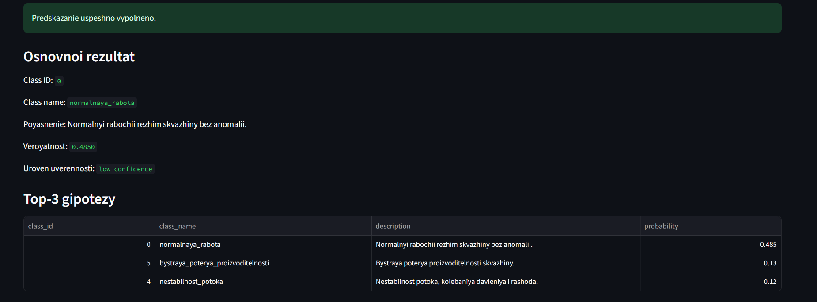
Диаграмма распределения
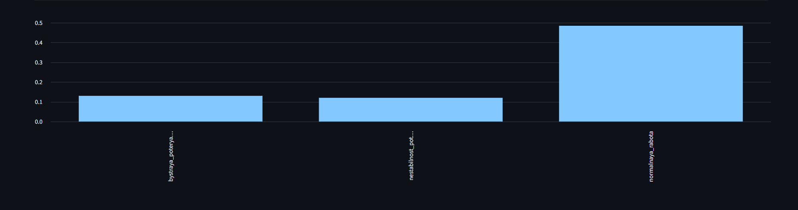
Как выглядит итоговый отчёт предсказания
